Clear Communication Group - CCG

[clear-communication-group-sp-z-o-o.prowly.com](http://clear-communication-group-sp-z-o-o.prowly.com)

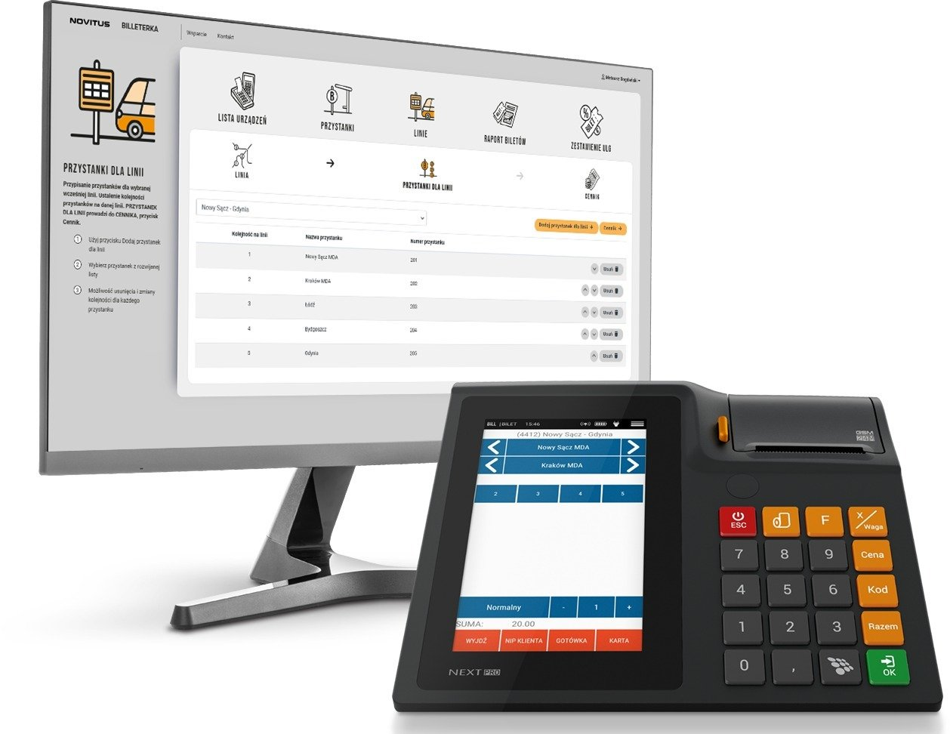

**Komunikacja autobusowa jedzie po nowe technologie**

2024-04-16

Walka z wykluczeniem komunikacyjnym obejmuje liczne wyzwania, od unowocześniania floty autobusowej, przez wprowadzanie nowych połączeń, aż po sprostanie wymogom emisyjności. Istotnym elementem poprawy jakości przewozów zbiorowych jest także wprowadzanie nowych rozwiązań technologicznych, na przykład zintegrowanych systemów sprzedaży biletów. Takie innowacje przynoszą korzyści zarówno dla pasażerów, jak i dla przewoźników.

W ostatnich latach autobusy PKS znacząco przyspieszyły na drodze do rozwoju. Standardem jest na przykład możliwość zakupu biletu online. Wciąż jest jednak liczna grupa pasażerów korzystająca z zakupu biletu w autobusie, np. z powodu pośpiechu czy przyzwyczajenia. Na rynku pojawiają się z kolei nowe urządzenia umożliwiające szybszą sprzedaż biletów przez kierowców – przykładem takiego rozwiązania jest Billeterka Novitus zintegrowana z terminalem płatniczym PolCard from Fiserv. Kierowca – za pomocą kilku kliknięć na ekranie dotykowym – wybiera odpowiedni przystanek, trasę i sprzedaje bilet, a pasażer płaci bezgotówkowo.

**Innowacyjna sprzedaż biletów**

Postęp w dziedzinie płatności bezgotówkowych i narzędzia takie jak Billeterka Novitus zmieniają podróże PKS-ami. Pasażerowie nie muszą już pamiętać o posiadaniu odliczonej kwoty w gotówce do zapłaty za bilet, bo z łatwością mogą płacić kartą. Ponadto system w Billeterce Novitus skonstruowany jest tak, aby eliminować ryzyko pomyłek przy wpisywaniu kwoty do zapłaty, ponieważ automatycznie wyświetla się ona na terminalu.

Zakup biletu u kierowcy to też większa elastyczność – pasażer może zmienić plany w ostatniej chwili. Nie musi w tym celu zakładać konta i logować się do systemu (co może być niewygodne np. w przypadku korzystania z telefonu, czy braku dostępu do komputera). Wielu pasażerów docenia też osobisty kontakt z kierowcą – przy zakupie biletu w autobusie mają możliwość zadania pytania i uzyskania natychmiastowej informacji o podróży.

Wprowadzanie nowoczesnych kas to też pozytywna zmiana dla kierowców, którzy przede wszystkim mogą sprzedawać bilety łatwiej i szybciej. Intuicyjny panel Billeterki Novitus sprawia, że potrzeba zaledwie kilku kliknięć na dotykowym ekranie, by zakończyć cały proces sprzedaży biletu – także okresowego. Do tego łatwo dostępne płatności bezgotówkowe na zintegrowanym terminalu PolCard from Fiserv eliminują problemy związane z brakiem drobnych do wydania reszty pasażerowi.

–Razem z Novitus opracowaliśmy rozwiązanie przyspieszające proces obsługi pasażera w PKS-ach. Zależało nam na stworzeniu takiego narzędzia, które usprawni zarządzanie procesem sprzedaży biletów oraz ułatwi podróżowanie pasażerom , szczególnie tym, którzy z różnych przyczyn nie korzystają z transportu indywidualnego– mówi Sławomir Mroczek, menadżer ds. strategii i rozwoju w Fiserv Polska S.A., właściciela marki PolCard from Fiserv.

**Wszystko w jednym urządzeniu - zyskują przewoźnicy**

- Billeterka Novitus to więcej niż tylko kasa biletowa. Urządzenie pozwala tworzyć linie, kursy i cennik, a także zarządzać zamówieniami i sprzedażą biletów miesięcznych i jednorazowych. W intuicyjny sposób można wykonać dowolne zestawienia ze sprzedaży biletów ulgowych i normalnych dla Urzędów Marszałkowskich, odbierać i wysyłać w 100 proc. zdalnie dane do bileterek zamontowanych w autobusach, a nawet drukować rozkłady jazdy – mówi Dawid Kudełka, menadżer produktu z firmy Novitus.

To połączenie kasy fiskalnej i zaawansowanego komputera z oprogramowaniem dla przewoźników. Urządzenie jest zintegrowanie z terminalem płatniczym od Fiserv Polska S.A., właściciela marki PolCard from Fiserv.

– PolCard from Fiserv będzie współpracować z PKS-em jako Członek Wspierający Stowarzyszenia Polski PKS. Zależy nam na tym, aby nowoczesne technologie i najnowsze trendy w płatnościach bezgotówkowych były dostępne dla wszystkich, również dla pasażerów PKS-ów, które dla wielu osób, na przykład mieszkańców mniejszych miast i miejscowości, nadal są bardzo istotnym środkiem transportu – podsumowuje Sławomir Mroczek z Fiserv Polska S.A.

|  |  |  |
| --- | --- | --- |
|  | 1604 Komunikacja autobusowa jedzie po nowe technologie.docx | Download |